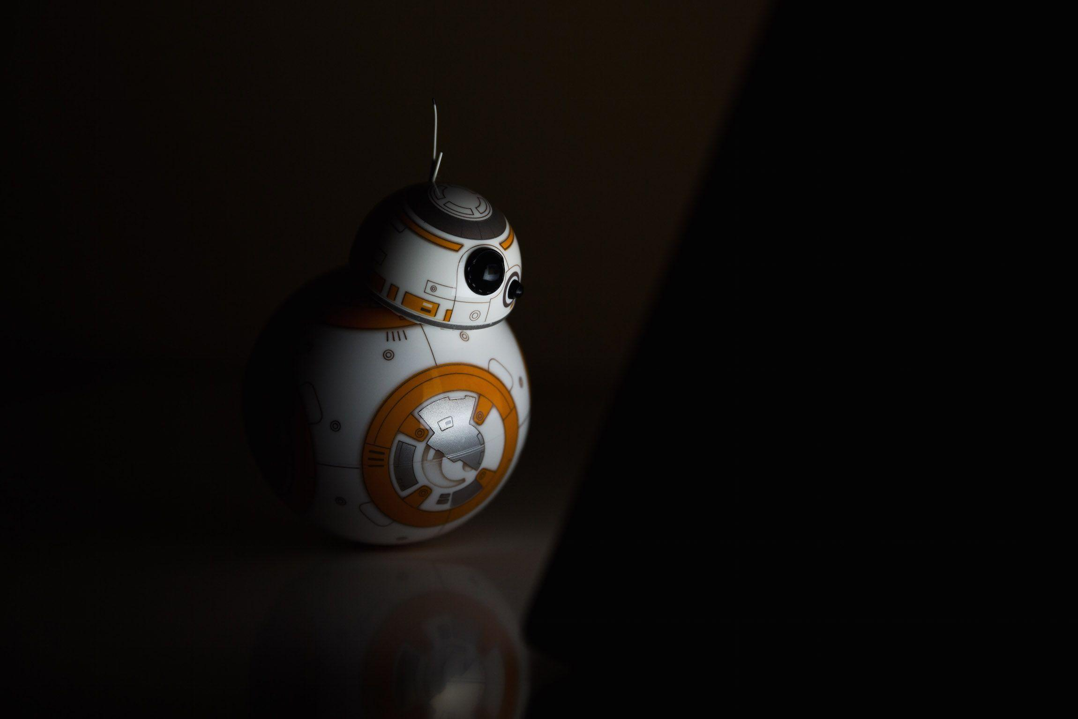

|  |
| --- |
|  |
| Software para Robots  Grupo B3 |
| 19 diciembre  Integrantes: Chen Xin Pan Wang UO276967  Mateo Rico Iglesias UO277172  Eduardo Blanco Bielsa UO285176 |
|  |

Práctica 2

(Abrir2.1) Abrir puerta (0,15 puntos) ✅

(Cerrar2.2) Cerrar puerta (0,10 puntos) ✅

(Contraseña2.3) Contraseña (0,15 puntos) ✅

(Auto2.4) Cierre automático seguro usando ultrasonidos (0,15 puntos) ✅

(Contador2.5) Apertura y cierre automático con contador de entradas (0,25 puntos) ✅

Anotaciones:

Toda actividad que lleve un ✅ es porque ha sido entregada correctamente.

Si se desea consultar, dejamos el enlace del correspondiente repositorio en github a través del cual fuimos trabajando durante el transcurso de la asignatura:

<https://github.com/gitblanc/SR>



